Kiến thức phòng, chống thiên tai > Bão, áp thấp nhiệt đới, lốc xoáy
Bão và áp thấp nhiệt đới

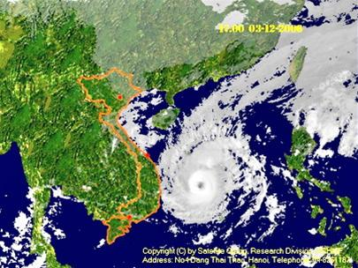
Bão Durian tháng 12 năm 2006

1. Khái niệm:
Bão và áp thấp nhiệt đới được gọi chung là xoáy thuận nhiệt đới. Xoáy thuận nhiệt đới là một vùng gió xoáy, có đường kính rộng tới hàng trăm km, hình thành trên vùng biển nhiệt đới. Ở Bắc bán cầu, gió thổi xoáy vào trung tâm theo hướng ngược chiều kim đồng hồ. Tùy theo tốc độ gió mạnh nhất ở vùng gần tâm mà xoáy thuận nhiệt đới được phân chia thành áp thấp nhiệt đới hay là bão.
- Khi gió mạnh nhất vùng gần tâm xoáy thuận nhiệt đới đạt từ cấp 6 đến cấp 7 (tức là từ 39 - 61 km/giờ) thì gọi là áp thấp nhiệt đới;
- Khi gió mạnh nhất vùng gần tâm xoáy thuận nhiệt đới đạt từ cấp 8 trở lên (tức là từ 62 km/giờ trở lên) thì gọi là bão.
Bão là hiện tượng đặc biệt nguy hiểm, gây ra gió rất mạnh, có thể đánh đắm tàu thuyền, làm đổ nhà cửa; mưa rất lớn, gây lũ lụt nghiêm trọng, có khi trở thành thảm họa.

2. Cấu trúc của bão, áp thấp nhiệt đới:
- Mắt bão: nằm ở giữa cơn bão, có đường kính khoảng 30 - 60 km, là vùng tương đối lặng gió, quang mây;
- Thành mắt bão là bức tường mây dày xung quanh mắt bão, là vùng có gió mạnh và mưa to nhất;
- Các dải mưa xoắn ở rìa ngoài của bão có thể rộng hàng trăm km, chuyển động xoắn chậm theo hướng ngược chiều kim đồng hồ, thường gây ra gió mạnh mưa to thành từng đợt;
- Chiều rộng của bão có đường kính trung bình khoảng 300 km, có cơn đường kính rộng tới 500 km.
3. Sự di chuyển của bão, áp thấp nhiệt đới:
Đường di chuyển trung bình của bão trên biển Đông chủ yếu có dạng tiến thẳng về phía Tây (từ hướng Tây Bắc đến Tây Nam). Tuy nhiên, cũng có trường hợp xảy ra dạng đường đi phức tạp ngoằn ngoèo trở ra hướng Đông - Bắc. Tốc độ di chuyển trung bình của bão khoảng từ 15- 20 km/giờ. Từ tháng 6 đến tháng 8, bão thường ảnh hưởng đến Bắc Bộ; từ tháng 9 đến tháng 12, bão thường ảnh hưởng đến Trung Bộ và Nam Bộ.

(Trích từ Sổ tay Hướng dẫn một số biện pháp phòng, tránh, ứng phó thiên tai trên địa bàn thành phố Hồ Chí Minh)

